Методические материалы для врачей
ООО «МЕДЭЛ»

Северо-Западный государственный медицинский
университет им. И.И.Мечникова
авторы Хомутов В.П., Линник С.А.
С.Петербург, 2018

Остеоартроз – это невоспалительное хроническое прогрессирующее дегенеративно-дистрофическое заболевание, которое характеризуется длительным и упорным течением с тенденцией к обострениям, поражением суставного хряща со значительным снижением функции сустава. В последующем присоединяется поражение других тканей сустава и околосуставных образований – кости, синовиальной оболочки и капсулы сустава, связок и мышц. Дегенеративно-дистрофические заболевания суставов составляют многочисленную и тяжелую по своим последствиям категорию поражения опорно-двигательной системы, а артроз среди них занимает лидирующие позиции, поскольку суставы, особенно нижних конечностей, подвержены наибольшим нагрузкам и травматизации в процессе жизнедеятельности человека. Прогрессирование заболевания влечет уменьшение объема движений в суставе, нарастание суставной дисфункции, усиление болевого синдрома и в конечном итоге приводит к утрате трудоспособности и инвалидности, социальной дезадаптации человека.
В основе развития остеоартроза лежит несоответствие между механической нагрузкой на суставную поверхность хряща и его возможности противостоять этой нагрузке. Дегенерация хряща обусловлена или недостаточным образованием, или усиленным разрушением суставного хряща, нарушениями обменных процессов.
Причины и факторы развития артроза сустава
Выделяют два вида артроза сустава: первичный и вторичный остеоартроз. При первичном остеоартрозе причина заболевания не совсем ясна. Он развивается вследствие интенсивных нагрузок на сустав в процессе жизнедеятельности и возрастных дистрофических изменений в процессе старения. Заболевание проявляется, как правило, после 40 лет, причем у женщин встречается в 2 раза чаще, чем у мужчин.
Вторичный артроз развивается в результате перенесенной травмы или перелома костей образующих сустав, врожденной патологии скелета с нарушением статики сустава (врожденные нарушения развития сустава, плоскостопие, деформации нижних конечностей, сколиотическая болезнь), в следствие перенесенного воспалительного заболевания сустава, нарушения метаболизма, аутоиммунных заболеваний, гомофилия и может встречаться в любом возрасте.
Среди факторов риска, способствующих артрозу, необходимо выделить:
- возраст пациента,
- избыточный вес,
- гипермобильность сустава,
- эндокринные заболевания,
- женский пол,
- генетическая предрасположенность,
- снижение уровня женских половых гормонов,
- профессиональные и спортивные нагрузки на опорно-двигательную систему,
- травмы и операции на суставе,
- нарушение развития костей, участвующих в образовании сустава,
- воздействие токсических веществ,
- неблагоприятная экологическая обстановка.

Этиологические факторы развития заболевания можно условно объединить в три причинные группы:
- связанные с внешним экстремальным воздействием, где ведущее значение имеет травма;
- эндогенные, которые состоят из разнообразной патологии, определяющей неполноценность развития сустава и как следствие – дисплазии;
- органные, в виде различных заболеваний основных физиологических систем, при которых патология сустава является симптомокомплексом, синдромом системных заболеваний (ревматизм, подагра, нарушение обмена веществ, аллергии, системные заболевания соединительной ткани).
Механизм развития заболевания связан с дегенерацией суставного хряща, которая вызвана недостатком протеогликанов, основных строительных молекул хряща и ответственных за его прочность. Причиной поражения хряща может быть длительная механическая нагрузка, которая превышает физиологическое воздействие, или снижение толерантности суставного хряща к повседневной физиологической нагрузке в результате метаболических нарушений.
Непрерывное травмирование суставного хряща вызывает появление дефектов, микротрещин, которые являются условием для дегенерации хондрогенной структур.
Предпосылкой остеоартроза может быть и инконгруентность суставных поверхностей костей образующих сустав, связанных с врожденной дисплазией, слабостью связочно-сухожильного аппарата. Значительная роль в развитии артроза сустава принадлежит механической травме, что всегда провоцирует развитие деструктивного процесса в тканях сустава.
Существенное значение в развитии дегенеративно-дистрофического процесса принадлежит нарушению регионарного кровообращения и микроциркуляции в тканях пораженного сустава и, особенно в субхондральной кости и капсуле сустава. Эти изменения микроциркуляции приводят к гипоксии со значительным расстройством окислительно-восстановительных процессов, ингибированию ферментных дыхательных систем клеток вплоть до инактивации. Однако нарушения микроциркуляции в тканях сустава часто являются вторичными и развиваются в более поздние стадии развития дегенеративного процесса. Нарушение венозного оттока вызывает поражение хрящевой ткани метаболитами организма, которых много в венозной крови.
Немаловажное значение в патогенезе артроза связано с состоянием минерального обмена, синтезом нуклеиновых кислот, коллагеновых и неколлагеновых белков, что создает доминирование процессов распада над синтезом, то есть к повышению ферментов расщепляющих хрящ. Нарушение метаболизма хрящевой ткани приводит к снижению хондроитинсульфата и сульфополисахаридов, которое указывает на прогрессирование дегенеративных процессов.
На развитие деструкции хряща оказывает негативное влияние поражение синовиальной оболочки, вызывающей изменение физико-химических свойств синовиальной жидкости, снижение проницаемости и повышение внутрисуставного давления. Изменение свойств синовиальной жидкости уменьшает ее смазывающую и амортизирующую функцию.
Важную роль в развитии артроза принадлежит нарушению физиологического биоэлектрогенеза неразрывно связанного с репаративными процессами в костной и хрящевой ткани. Искажение биоэлектрических процессов негативно влияет на репарацию костно-хрящевой ткани, что способствует прогрессированию дегенеративных процессов.
Каскад патологических изменений в суставе при развитии дегенеративно-дистрофических проявлений многообразен и взаимосвязан.
По современным представлениям патогенез деформирующего артроза вызван изменениями суставного хряща и субхондральной кости, нарушениями функции синовиальной мембраны, расстройством локального кровообращения, искажением биоэлектрических процессов в костно-хрящевой ткани.
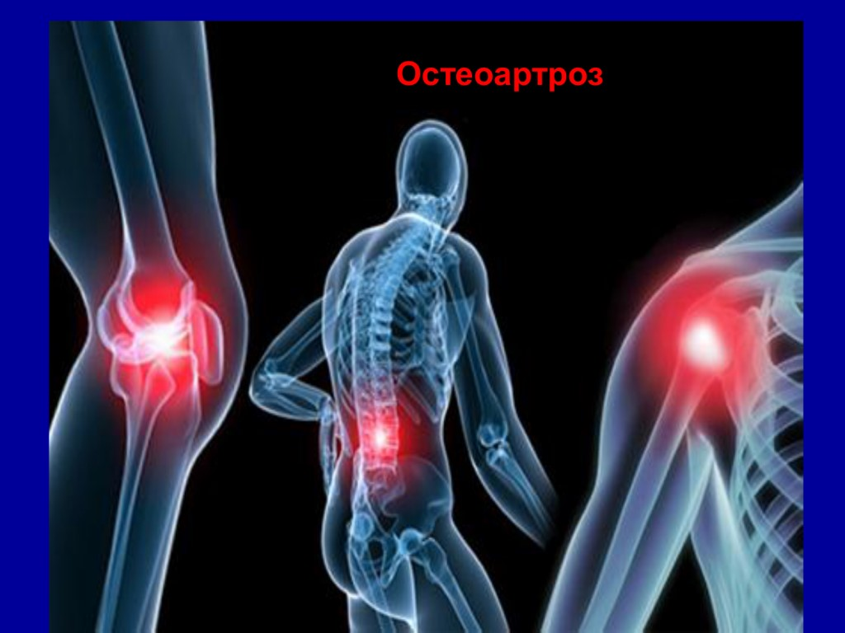
Остеоартроз (название)

Рис.1- Схема патогенеза
Изменения суставного хряща связаны с нарушениями функционирования хондроцитов, биосинтеза сложных высокомолекулярных белков протеогликанов, образующих основное вещество соединительной ткани, биосинтеза коллагена и организации коллагеновой сети.

Трансформация субхондральной кости приводит к:
- нарушению питания хряща;
- дисконгруентности суставных поверхностей;
- искажению микроциркуляции;
- потере костной прочности
Нарушение функционирования синовиальной мембраны вызывает:
- изменение питания хряща;
- состава и вязкости синовиальной жидкости;
- фиброзу и запустеванию капилляров;
- избыточному образованию синовиальной жидкости
Расстройство локального кровообращения проявляется капиллярным стазом, гипоксией, изменениями аэробного и анаэробного окислительно-восстановительных процессов.
Искажение биоэлектрических процессов неразрывно взаимосвязано с дегенеративными и дистрофическими процессами в костной и хрящевой ткани, состоянием локальной микроциркуляции. Биоэлектрогенез ответственен за поддержание жизненно важных репаративных функций биологических тканей как контролирующая и регулирующая система наравне с генетической, гуморальной и нервной.
Изменения в суставе при остеоартрозе
Изменения в суставном хряще, при котором нарушается структура и уменьшается устойчивость к механическому воздействию, приводят к ухудшению его гомогенности, расслаиванию, истончению и повреждению. Уменьшение высоты суставного хряща индуцирует механизм склерозирования субхондральной кости. Кость, лежащая под хрящем, испытывает возросшую нагрузку, становится более грубой, уплотняется и как следствие формируется зона субхондрального склероза.
Одновременно в краевых отделах хряща происходит компенсаторное его разрастание с последующим окостенением и образованием остеофитов. При повреждениях хряща проникающих в субхондральную кость мигрирует синовиальная жидкость, которая сопровождается лизисом костной ткани, образуя кисты.
В суставе возникает воспаление и как следствие синовит, что в последующем вызывает утолщение синовиальной оболочки и изменение состава и свойства синовиальной жидкости, т.е. способности сохранять свою текучесть между суставными поверхностями костей. Капсула сустава уплотняется, ограничивается подвижность сустава, отмечается гипотрофия окружающих мышц, снижается их сила на фоне уменьшения объема движений.
Нарушения функционирования синовиальной мембраны влечет изменение метаболизма суставного хряща за счет транспорта питательных веществ синовиальной жидкости посредством диффузно-нагрузочного механизма. Вследствие расстройства микроциркуляции в эпифизах бедренной и большеберцовой костей развивается межтрабекуллярный отек, приводящий к венозному застою в субхондральном отделе спонгиозной кости и повышению внутрикостного давления.
Клиническая картина проявления остеоартроза
Клиническая картина артроза зависит от общего состояния организма, среды обитания, особенностей строения сустава, функциональной нагрузки, возрастной инволюции. Классическая диагностика артроза сустава основана на анализе клинических симптомов и рентгенологических изменений. Выделяют три стадии развития заболевания в зависимости от степени выраженности дегенеративно-дистрофических изменений:
Перва стадия - выраженные морфологические изменения отсутствуют, изменен лишь состав синовиальной жидкости, которая хуже снабжает хрящевую ткань питательными веществами, что снижает устойчивость суставного хряща к физиологическим нагрузкам. Перегрузка суставных поверхностей приводит к воспалению и появлению боли.
Вторая стадия- характеризуется разрушением суставного хряща, появляются краевые костные разрастания по краям суставных поверхностей костей, сужение суставной щели и субхондральный склероз. Боли умеренные, становятся постоянными, привычными, воспалительный процесс то стихает, то обостряется. Появляется слабое или умеренное нарушение функции околосуставных мышц.
Третья стадия - суставной хрящ истончен, есть очаги его разрушения. Суставные поверхности значительно деформированы, что может привести к изменению оси конечности. Рентгенологически выявляется обдитерация суставной щели, выраженный субхондральный склероз, дегенеративные кисты в субхондральном отделе кости. Суставные поверхности неровные, с обширными костнохрящевыми разрастаниями. Вследствие нарушения нормального соотношения между анатомическими структурами сустава и обширных патологических изменений в соединительной ткани связки. Связки становятся несостоятельными и укорачиваются, что приводит к патологической подвижности в сочетании с ограничением амплитуды движений, развиваются контрактуры и подвывихи в суставе. Дегенеративные изменения в околосуставных мышцах ослабляют их способность к сокращению. Нарушено питание сустава и параартикулярных тканей. Усиливаются постоянные боли при движениях и в покое, характерна быстрая утомляемость, атрофия мышц, появляется хромота. Больные вынуждены пользоваться при ходьбе тростью, резко ограничена функциональная активность, снижается качество жизни.
Симптомы остеоартроза
Основными симптомами при остеоартрозе являются:
- боль в суставе;
- скованность по утрам;
- ограничение движений в суставе;
- хруст или другие посторонние звук при движении;
- нестабильность;
- припухлость или деформация сустава;
- нарушение функции конечности

Боль в суставах является ведущим клиническим симптомом у артрологических больных. Источником боли может быть непосредственно поражение структур сустава или околосуставных тканей, эмоциональная реакция пациента. Выделяют следующие типы болевого синдрома:
1.«Нагрузочный» тип, который характеризуется возникновением боли под влиянием дневной физической нагрузки и стиханием в период ночного отдыха. Этот тип боли основан на снижении амортизационных возможностях суставного хряща и субхондральной кости при механических нагрузках и является самым частым проявлением болевого симптома.
2. Непрерывная тупая ночная боль развиваются в первой половине ночи и связана с венозным застоем в субхондральной спонгиозной кости, повышением внутрикостного давления.
3. «Стартовая» боль», как правило, кратковременная, она возникает после периода покоя и снижается в период двигательной активности. Эта боль связана с трением суставных поверхностей, на которых скапливаются фрагменты разрушенного хряща.
4. Постоянная боль связана с рефлекторным спазмом в основном периартикулярных мышц и развитием реактивного воспаления в полости сустава.
5. «Блокадная» боль – внезапная интенсивная резкая боль, возникающая при острой «блокаде» сустава в результате попадания и ущемления между суставными поверхностями костного или хрящевого фрагмента, жировой клетчатки.
Скованность по утрам проявляется на ранних стадиях деформирующего артроза и вызвана субъективным ограничением амплитуды движения в пораженном суставе, снижением чувствительности, возникновением боли. Постепенно при движении увеличивается амплитуда перемещения в суставе, восстанавливается функция конечности.
Ограничение движений в пораженном суставе отмечают при обострении процесса в связи с усилением болевого синдрома. Активные движения в суставе резко ограничены или невозможны следствие рефлекторного спазма мышц. По мере стихания обострения движения в суставе восстанавливаются (фаза нестойкой контрактуры). В далеко зашедших стадиях артроза возникает стойкое ограничение объема движений, которое связано с дегенеративно-дистрофическими изменениями и рубцовым перерождением капсульно-связочного аппарата и параартикулярных мышц, образованием остеофитов (фаза стойкой контрактуры).
Хруст в суставе или другие посторонние звуки обусловлены снижением высоты суставной щели и уменьшением количества синовиальной жидкости, что нарушает скольжение сочленяющихся костей. Появляется боль, а потом и хруст, свидетельствующий о второй стадии артроза и дальнейшем его прогрессировании.
Нестабильность в суставе при остеоартрозе связана с гипотрофией окружающих мышц, слабостью или повреждением связок. Возможна избыточная патологическая подвижность в нехарактерной плоскости, нарушение чувствительности в пораженной конечности. Отмечается неуверенность при ходьбе или опасность вывиха голени.
Припухлость и деформация в суставе при артрозе формируется за счет накапливания излишней внутрисуставной жидкости в полость сустава, спровоцированного развитием воспалительной реакции синовиальной оболочки и раздражением костной ткани, что приводит к повышению объема и давлению синовиальной жидкости.
Нарушение функции конечности выражается в хромоте, ограничении амплитуды движения, ощущения неустойчивости в суставе, которые обусловлены разрушением суставного хряща, деформацией конечности, нейротрофическими и сосудистыми нарушениями.
Следует помнить, что на I стадии остеоартроза выраженное реактивное воспаление, как правило, связано с перегрузкой сустава, которое проходит через 3-5 дней при создании необходимых условий после снятия физических нагрузок и осуществлении противовоспалительной терапии.

Рентгенологические стадии остеоартроза
Существенное значение в диагностике остеоартроза принадлежит рентгенологическим изменениям. Выделяют три стадии патологического процесса по Косинской Н.С. Рентгенологически I cтадия характеризуется незначительным разрастанием костной ткани, заметным сужением просвета щели сустава в местах наибольшей механической нагрузки, мелкими очагами оссификации и незначительной деформацией суставных поверхностей. II стадия проявляется бесспорным сужением щели сустава, деформацией суставных концов костей, выраженными костными разрастаниями по периферии сочленения и очаговыми просветлениями в области эпифиза кости, что свидетельствует о развитии кистозной дегенерации. Для III стадии свойственна значительная деформация сочленяющихся поверхностей костей с нарушением формы суставного конца, субхондральным склерозом и образованием кист, расширением поверхностей сочленения вследствие краевых разрастаний
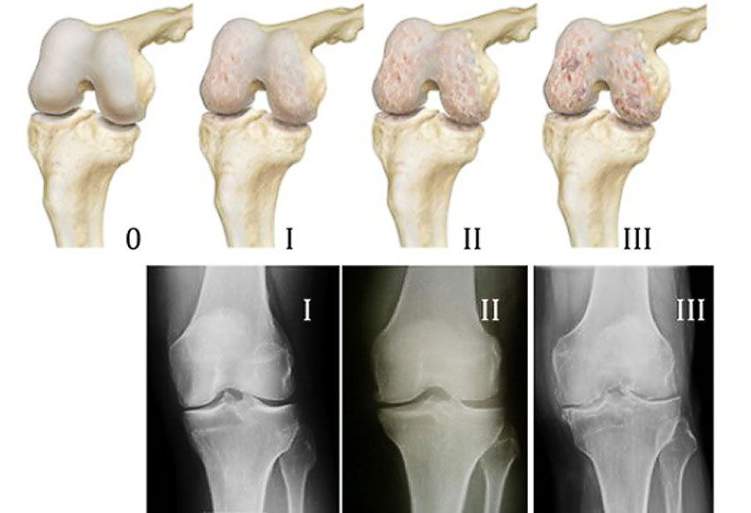
рис.2 - Стадии остеоартроза
(взято https://artsustav.ru/klassifikaciya-artrozov.html)
Необходимые диагностические исследования
Лабораторные данные. Показатели в клиническом и биохимическом анализе крови практически не изменяются, однако в некоторых случаях может быть незначительное повышение уровня СОЭ.
Инструментальные исследования. Рентгенография – наиболее простой и общедоступный метод исследования суставов, позволяющий провести оценку анатомических изменений структуры костной ткани при остеоартрозе. Хрящ при рентгенографии не визуализируется, показателем его поражения является его истончение и сужение щели между сочленяющимися костями, образующими сустав. Рентгенография позволяет определить стадию заболевания. Однако его чувствительность на ранних стадиях ограничена.
Магнитно-резонансная томография (МРТ) - один из самых современных методов исследования, который позволяет визуализировать практически все структуры сустава. МРТ обеспечивает контрастность в изображении хрящевого слоя, позволяет идентифицировать поверхностные изменения различных размеров и отклонения в обмене веществ.
Компьютерная томография (КТ) - передовая исследовательская методика, помогающая оценить объем жидкости в суставе и места ее скопления, обнаружить инородные образования (добро- или злокачественные), установить патологию очагового или диффузного характера, обнаружить дистрофические изменения, остеофиты, остеомиелит, выявить воспалительные явления в суставе и прилегающих к нему тканях, обнаружить инородные тела.
Артроскопия - инвазивный хирургический метод позволяет детально изучить хрящ и уточнить диагноз с помощью проведения прицельной биопсии. Артроскопия может быть и лечебной, когда в ходе процедуры санируется хрящ от разрушенных воспалительных элементов, удаляется воспалительная жидкость и промывается сустав.
Основные принципы лечения
Лечение остеоартроза должно начинаться как можно раньше и оно должно быть комплексным. В комплекс лечебных мероприятий должны входить немедикаментозные, лекарственные и хирургические методы лечения.
Немедикаментозные методы лечения направлены на уменьшение болевого синдрома, повышение эластичности тканей, увеличение амплитуды движений в суставе, увеличение мышечной силы и улучшение координации, снижение избыточной массы тела. Немедикамнтозные методы предусматривают посещение школ для пациентов с остеоартрозом, коррекцию двигательных стереотипов, ЛФК и ФТЛ, использование специальных ортопедических приспособлений и ортезов, иглорефлексотерапию, бальнеотерапию, плавание. Это поможет сохранить эластичность капсульно-связочного аппарата и улучшить подвижность в пораженном суставе, повысить тонус и силу мышц и приведет к снижению болевого синдрома. Снижение веса тела ослабит давление на суставные поверхности пораженного сустава и тем самым затормозит износ хряща и уменьшит риск прогрессирования остеоартроза
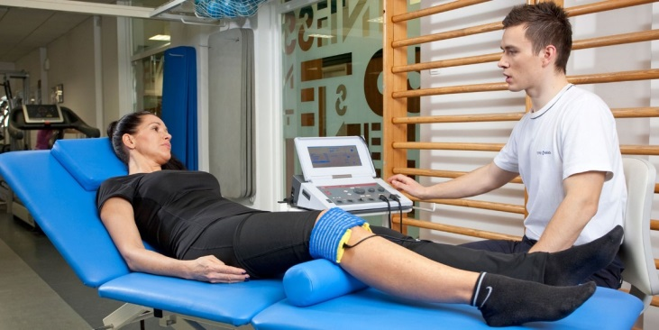
Рис.3 - Физиолечение
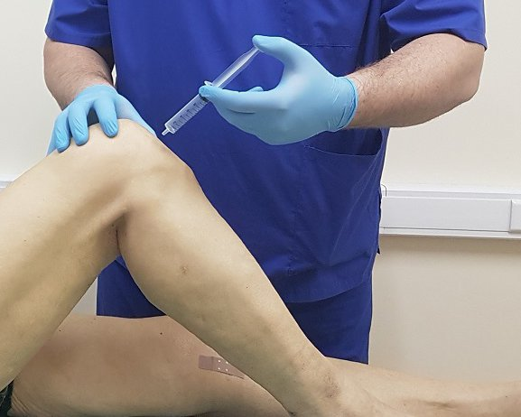
Рис.4 - Медикаментозный метод

Лекарственная терапия направлена на купирование болевого синдрома и воспалительного процесса анальгетиками, нестероидными противовоспалительными препаратами.
- Хондропротекторы улучшают обменные процессы в хрящевой ткани.
- Внутрисуставные инъекции кортикостероидов и протезов синовиальной жидкости (протекторов гиалуроновой кислоты и аналогов синовиальной жидкости) оказывают противовоспалительное, анальгизирующее и противоотечное действие, улучшают упругость синовиальной жидкости, стимулируют синтез хряща и сдерживают ферментативную деградацию хряща.
- Применение вазоактивных препаратов способствует улучшению кровообращения суставных тканей за счет устранения спазма мелких кровеносных сосудов. Для устранения мышечного спазма эффективно применение миорелаксантов.
- Медикаментозное лечение снимает внешние проявления заболевания. Их действие в основном является симптоматическим и, к сожалению, не оказывает существенного влияния на причины развития остеоартроза (рис.).
- Консервативная терапия при остеоартрозе, к сожалению, не всегда является эффективной, однако в ряде случаев может длительно сдерживать негативную прогрессию дегенеративных изменений и возвращает пациентам чувство «здоровых» суставов, подавляет болевой синдром и увеличивает подвижность.
При прогрессировании заболевания и неудовлетворительном эффекте комплексной консервативной терапии, что сопровождается нарастанием функциональных и структурных нарушений в пораженном суставе показано хирургическое лечение.
Наиболее актуальными и распространенными методами хирургического лечения остеоартроза являются:
- Артроскопические манипуляции, позволяющие уточнить характер патологических изменений в суставе и устранить некоторые из них, которые являются причиной прогрессирования патологического процесса или его следствием.
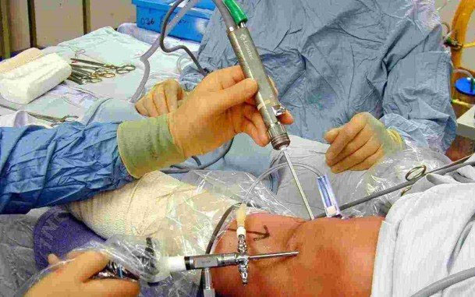
Рис.5 – Артроскопические манипуляции
- Дренирующие операции направленны на снижение повышенного внутрикостного давления и нормализацию локального кровообращения, что улучшает трофику сустава и усиливает репаративные процессы.
- Декомпресивные операции направлены на ослабления тонуса мышц, окружающих сустав с целью снижения повышенной нагрузки на суставной хрящ. Эти операции выполняются на мышцах, капсуле сустава, костях.
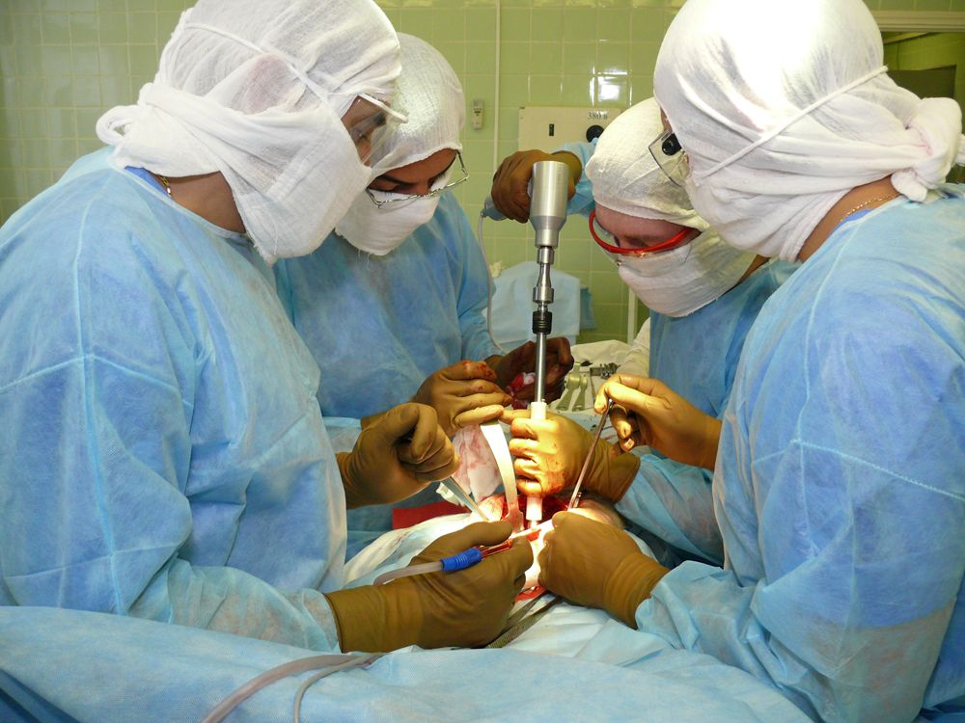
Рис. 6 – Декомпресивные операции
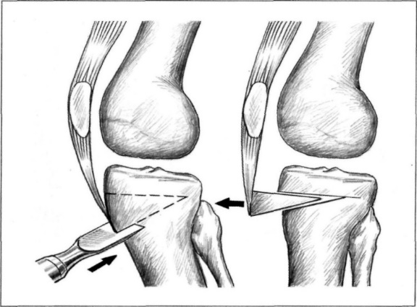
- Корригирующая околосуставная остеотомия восстанавливающие биомеханическую ось конечности и увеличивающие площадь контакта суставных поверхностей пораженного сустава, что изменяет биомеханику функционирования сустава и обеспечивает равномерное распределение статико-динамической напряжений на суставной хрящ.
Рис. 7 – Корригирующая околосуставная остеотомия

- Частичное или тотальное эндопротезирование сустава, что позволяет удалить патологический очаг и восстановить функцию сустава и конечности в целом, надолго избавиться от боли.
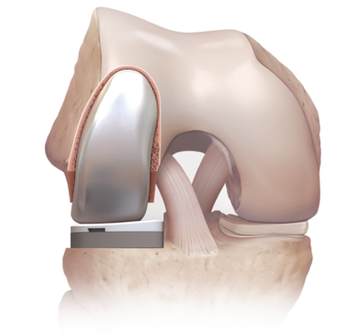
Рис.8 – Частичное эндопротезирование
- Резекционная артропластика, предусматривающая хондропластическую замену пораженного участка хряща ауто- или аллотрансплатнатом,
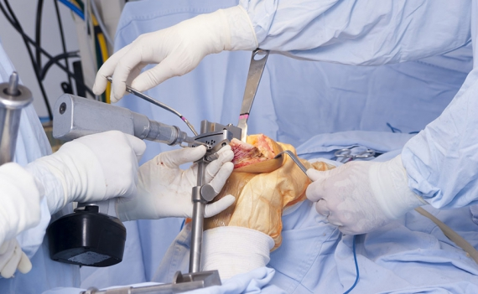
Рис.9 – Резекционная артропластика
- Использование лазерного облучения посредством внутрикостного или внутрисуставного воздействия монохромного излучения на дегенеративно-дистрофический очаг пораженного сустава.

- Артродез сустава, который выполняется с целью полного обездвиживания и фиксации поврежденного сегмента, обеспечивает сращение костей соединяющие сустав между собой, исключают движения в суставе, что снимает болевой синдром и предотвращает дальнейшее их разрушение.
Рис.10 – Артродез сустава
Среди новых методов хирургического лечения остеоартроза следует обратить внимание на метод «ИМПЛЭСО», эффективность которого в настоящее время доказана. Эволюция взглядов современного лечения дегенеративно-дистрофических заболеваний суставов направлена на поиск менее радикальных решений этой сложной проблемы, возможность сохранить пораженный сустав как орган. Современные пациенты отличаются от пациентов прошлых лет более высоким уровнем активности, увеличением продолжительности жизни. Стремление сократить восстановительный период после хирургического лечения, повысить мобильность и функциональность пораженного сустава основано на новых требованиях пациентов, запросах хирургов и социально-экономических факторов.
Патологические изменения при повреждениях и заболеваниях костей не ограничиваются механическими нарушениями. Известна важная роль гемоциркуляции, иннервации, метаболизма и многих других местных и общих патологических факторов, определяющих особенности репаративных процессов. Способность костно-хрящевой ткани генерировать биоэлектрические потенциалы, а под воздействием электрического поля индуцировать остеохондрогенез наметило реальные пути электростимуляции биологических тканей и повысило интерес зарубежных и отечественных клиницистов.
Метод хирургического лечения «ИМПЛЭСО» основан на восстановлении костной и хрящевой ткани пораженного сустава электрическим полем электрета в физиологических пределах. Электрет – это диэлектрик, долго сохраняющий на своей поверхности заряды разного или одного знака длительное время, т.е. является носителем электрического поля. Установлена возможность воздействия электрического поля электрета на активацию хондро- и остеогеза, дифференцировку мезенхимальных стромальных клеток костного мозга, снижение болевого синдрома, оптимизацию регионарной микроциркуляции. Суть метода заключается в имплантации в субхондральную зону кости пораженного сустава специального имплантата – электретного стимулятора, представляющего собой цилиндрический стержень. На поверхности имплантата ЭСО сформирован анодный оксид тантала толщиной 0,3 мкм, который и является носителем электростатического поля с заданными параметрами близкими физиологическому электрогенезу.
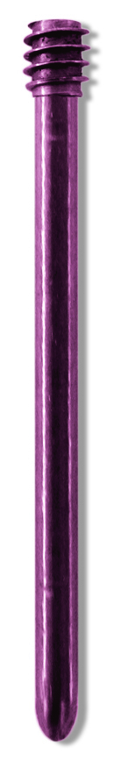
Рис. 11 – Электретный стимулятор остеорепарации (ЭСО)
Рис. 12 - ЭСО в рентгенологическом снимке
Хирургическое лечение с применением электретного стимулятора показано пациентам с остеоартрозом I-II стадии как самостоятельный метод, или в сочетании с другими вариантами хирургического лечения при III стадии остеоартроза.
Метод лечения «ИМПЛЭСО» с применением электретного стимулятлора отвечает современным требованиям хирургической артрологии. Он позволяет сохранить пораженный сустав и приостановить дегенеративные процессы в нем, является малотравматичным хирургическим вмешательством и практически не имеет ограничений, сокращает пребывание пациента в стационаре, не требует длительной реабилитации, улучшает качество жизни пациента, экономичнее других известных методов лечения и не противоречит современным принципам остеологии. Имплантация электретного стимулятора осуществляется с помощью специального комплекта инструментов под контролем электронно-оптического преобразователя в соответствии с предоперационным планированием в специализированном стационаре. После операции имплантации электретного стимулятора допускаются пассивные и активные движения в оперированном суставе и дозированная нагрузка на оперированную конечность. Ограничением могут быть болевой синдром или страх у пациента. При необходимости назначается ЛФК и ФТЛ.
Возможные осложнения могут быть следствием основного заболевания или являться следствием хирургического лечения.
Противопоказаниями для имплантации ЭСО являются злокачественные образования в области хирургического вмешательства, активная или скрытая инфекция, сепсис или угрожающие жизни состояния, неадекватное поведение пациента.
«ИМПЛЭСО» - современный патогенетический обоснованный физиологический метод лечения дегенеративно-дистрофических заболеваний сустава.
«ИМПЛЭСО» – возможность изменить жизнь к лучшему.

За более подробной информацией по вопросам применения метода хирургического лечения остеоартроза «ИМПЛЭСО» обращайтесь на сайт https://impleso.ru/news/

